FİRMALARIN YURT DIŞI KAYNAKLI DÖVİZLERİNİN
TÜRK LİRASINA DÖNÜŞÜMÜNÜN DESTEKLENMESİ
HAKKINDA TEBLİĞE İLİŞKİN
UYGULAMA TALİMATI
HAZİNE VE KURUMSAL OPERASYONLAR GENEL MÜDÜRLÜĞÜ
1 Ekim 2026

Firmaların Yurt Dışı Kaynaklı Dövizlerinin Türk Lirasına Dönüşümünün
Desteklenmesi Hakkında Tebliğe İlişkin Uygulama Talimatı
BİRİNCİ BÖLÜM
Başlangıç Hükümleri
Amaç ve kapsam
MADDE 1- (1) Bu Uygulama Talimatının amacı, 2023/5 sayılı Firmaların Yurt Dışı
Kaynaklı Dövizlerinin Türk Lirasına Dönüşümünün Desteklenmesi Hakkında Tebliğe ilişkin
uygulama ayrıntılarını düzenlemektir.
Dayanak
MADDE 2- (1) Bu Uygulama Talimatı, 2023/5 sayılı Firmaların Yurt Dışı Kaynaklı
Dövizlerinin Türk Lirasına Dönüşümünün Desteklenmesi Hakkında Tebliğe dayanılarak
hazırlanmıştır.
Tanımlar ve kısaltmalar
MADDE 3- (1) Bu Uygulama Talimatında geçen;
a) Aracı banka: Döviz dönüşüm desteği işlemlerine aracılık eden 19/10/2005 tarihli ve
5411 sayılı Bankacılık Kanununun 3 üncü maddesinde tanımlanan bankaları,
b) Aracı ihracatçı: Aracılı ihracat sözleşmesi kapsamında ihracat faaliyeti yapan Dış
Ticaret Sermaye Şirketleri, Sektörel Dış Ticaret Şirketleri ile diğer aracı ihracatçıları,
c) Cari oran: 2023/5 sayılı Firmaların Yurt Dışı Kaynaklı Dövizlerinin Türk Lirasına
Dönüşümünün Desteklenmesi Hakkında Tebliğde belirlenen döviz dönüşüm desteği oranını,
ç) Dönüşüm kuru: Firmaların yurt dışı kaynaklı dövizlerinin Türk lirasına çevrildiği gün
Merkez Bankası tarafından saat 11.00’de ilan edilen döviz alış kurunu,
d) Döviz dönüşüm desteği: Yurt dışı kaynaklı dövizlerinin Merkez Bankasına satışını
gerçekleştiren firmalara bu Uygulama Talimatı kapsamında Merkez Bankasınca sağlanacak
desteği,
e) Döviz Pozisyonu Bildirim Formu: Ek: C’de yer alan Döviz Pozisyonu Bildirim
Formunu,
f) Döviz pozisyonu oranı: Döviz Pozisyonu Bildirim Formunda yer alan formüle göre
hesaplanan oranı,
g) ETGB: Elektronik Ticaret Gümrük Beyannamesini,
ğ) Firma kontrolü: Sermaye ve yönetim ilişkileri çerçevesinde, doğrudan veya dolaylı
olarak, bir firmada asgari %50 oranında hisseye veya asgari %50 oranında oy hakkına veya
yönetim kurulu üyelerinin asgari %50’sini seçme hakkına veya yönetim kurulu üyelerinin
asgari %50’sine sahip olma halini,
1

h) Firma satış limiti: Firma kârlılığı ve işgücü maliyetinden oluşan katma değer tutarını,
ı) Firmalar: Bankalar ve Merkez Bankasınca belirlenen diğer mali kuruluşlar hariç
olmak üzere Türkiye'de kanuni yerleşim yeri bulunan tüzel kişiliği haiz firmaları,
i) Gümrük beyannamesi: Fiili ihracatın gerçekleşmesi sonucunda kapatılan gümrük
beyannamelerini,
j) Limit kullanım dönemi: Takvim yılını,
k) Merkez Bankası: Türkiye Cumhuriyet Merkez Bankasını,
l) NBF: Nakit Beyan Formunu,
m) SMMM: Serbest Muhasebeci Mali Müşaviri,
n) Talep Formu: Ek: B’de yer alan Döviz Dönüşüm Desteği Talep Formunu,
o) YMM: Yeminli Mali Müşaviri,
ö) Yurt dışı kaynaklı döviz: 11/8/1989 tarihli ve 20249 sayılı Resmî Gazete’de
yayımlanan Türk Parası Kıymetini Koruma Hakkında 32 sayılı Kararın 2 nci maddesinin (j)
bendinde tanımlanan tüm kıymetli madenlerin ihracından kaynaklananlar hariç olmak üzere
firmaların;
1) Döviz cinsi ihracat gelirlerini,
2) Yabancılara yurt içinde sunulan hizmetler karşılığında kazanılan döviz tutarları da
dahil olmak üzere yurt dışında yerleşiklerden elde ettikleri döviz kazandırıcı hizmet
gelirlerinden yurda getirdikleri dövizlerini,
3) Serbest bölgede faaliyet gösteren firmaların yalnızca yurt dışına yaptıkları satışlardan
elde ettikleri döviz gelirlerini
ifade eder.
İKİNCİ BÖLÜM
Döviz Dönüşüm Desteğinin Kapsamı ve İşleyişi
İşleme esas döviz cinsleri
MADDE 4- (1) Aracı bankalarca Merkez Bankasına satışı yapılacak döviz cinsleri ABD
doları, Euro ve İngiliz sterlinidir. Merkez Bankasınca alım satıma konu olan diğer döviz cinsleri
üzerinden yapılan işlemlere ilişkin döviz tutarları aracı banka tarafından ABD doları, Euro veya
İngiliz sterlinine dönüştürülerek Merkez Bankasına satılır.
Döviz dönüşüm desteği sağlanması
MADDE 5 – (1) Döviz dönüşüm desteğinden faydalanmak isteyen ihracatçı firmaların,
a) 16 Ocak 2020 tarihli İhracat Genelgesi kapsamında Merkez Bankasına satmakla
yükümlü oldukları ihracat bedeli dövizlerinin, 18 Mayıs 2026 tarihli Görünmeyen İşlemler
Genelgesinin 5 inci maddesi kapsamında döviz kazandırıcı hizmet bedeli dövizlerinin ve
2

serbest bölgede faaliyet gösteren firmaların yalnızca yurt dışına yaptıkları satışlardan elde
ettikleri dövizlerinin aracı banka kanalıyla Merkez Bankasına satışı sırasında talep formu ve
döviz pozisyonu bildirim formunu aracı bankaya ibraz ederek döviz dönüşüm desteği talebinde
bulunmaları,
b) 16 Ocak 2020 tarihli İhracat Genelgesi kapsamında peşin ihracat bedeli olarak
getirdikleri dövizlerinin Merkez Bankasına satışı sırasında, gümrük beyanname bilgisi
bildirilmeden önce talep formu ile döviz dönüşüm desteği talebinde bulunmaları, döviz satışını
takip eden 6 ay içerisinde en az Merkez Bankasına satılan döviz tutarında ve ödeme şekli “Peşin
Ödeme” yazılı olan gümrük beyanname bilgisi ile döviz pozisyonu bildirim formunu aracı
bankaya bildirmeleri
kaydıyla, Merkez Bankasına satışının gerçekleştiği güne ait dönüşüm kuru üzerinden
Türk lirasına çevrilen tutara cari oran uygulanarak hesaplanan döviz dönüşüm desteği firmalara
ödenmek üzere Merkez Bankasınca aracı bankaya aktarılır.
(2) Merkez Bankasına döviz satışının gerçekleştiği gün;
a) Bu maddenin birinci fıkrasının (a) bendi kapsamında Merkez Bankasınca dönüşüm
kuru üzerinden satın alınan dövizlerin Türk lirası karşılığı tutarları ile döviz dönüşüm desteği
tutarları,
b) Bu maddenin birinci fıkrasının (b) bendi kapsamında Merkez Bankasınca dönüşüm
kuru üzerinden satın alınan dövizlerin Türk lirası karşılığı tutarları
aracı bankanın EFT merkez hesabına masrafsız olarak gönderilir. Bu maddenin birinci
fıkrasının (b) bendi kapsamında ödenecek döviz dönüşüm desteği tutarı ise, ödeme şekli “Peşin
Ödeme” yazılı olan gümrük beyannamesi bilgisi ile döviz pozisyonu bildirim formunun aracı
bankaya ibrazı sonrasında aracı bankanın EFT merkez hesabına masrafsız olarak gönderilir.
Saat 17.30’a kadar sonuçlandırılamayan işlemler için ise söz konusu tutarlar aracı bankanın
Merkez Bankası nezdindeki zorunlu karşılık hesabına aktarılır.
(3) Aracı banka tarafından Merkez Bankasının hesabına toplu olarak aktarılan dövizler,
Merkez Bankasınca dönüşüm kuru üzerinden satın alınır. Merkez Bankasına satılan dövizler
hiçbir surette iade edilmez.
(4) Döviz pozisyonu oranı yüzde 10’u aşan firmalar döviz dönüşüm desteğinden
yararlanamaz. Döviz pozisyonu bildirim formu, belge tarihinden itibaren 15 gün süreyle geçerli
olup bu süre içinde aynı form kapsamında birden fazla işlem yapılabilir. Aracı bankalar, her bir
döviz dönüşüm desteği başvurusu sırasında bu koşulların sağlandığını kontrol eder.
(5) Firmanın limit kullanım dönemi içinde yararlanabileceği azami döviz dönüşüm
desteği tutarı 100.000.000 (yüz milyon) Türk lirasıdır.
(6) Aracı ihracatçı tarafından yurda getirilen peşin ihracat bedeli olmayan dövizlerin
aracı ihracatçılara ürün tedarik/imal eden firmalar adına satışı;
a) Aracı ihracatçı ve tedarikçi/imalatçı firmaların Ek: E’de yer alan Aracılı İhracat
Kapsamında Döviz Dönüşüm Desteğinin Tedarikçiye/İmalatçıya Ödenmesine İlişkin
Beyannamenin,
3

b) Aracı ihracatçı ile tedarikçi/imalatçı firma arasında yapılmış aracılı ihracat
sözleşmesinin,
c) Tedarikçi/İmalatçı firma ünvanının kayıtlı olduğu ilgili Gümrük Beyannameleri ve
bu beyannameler kapsamındaki tedariğe/imalata ilişkin ihraç kayıtlı mal faturalarının
aracı bankaya ibrazı halinde yapılabilir. Bu durumda, bu Uygulama Talimatı
bakımından döviz satışının tedarikçi/imalatçı firmaca yapıldığı kabul edilir ve döviz dönüşüm
desteği aracı bankaca doğrudan tedarikçi/ imalatçı firmanın hesabına aktarılır.
(7) İhracat Genelgesine uygun olarak tedarikçi/imalatçı hesabına gelen, peşin ihracat
bedeli olmayan dövizlerin satışında bu maddenin altıncı fıkrasının (a), (b) ve (c) bentlerinde
sayılan belgelerin aracı bankaya ibrazı gereklidir.
(8) Yurt dışından efektif olarak getirilen;
a) Döviz kazandırıcı hizmet ihracatı,
b) Peşin ihracat kapsamında olan mal ihracatı
bedelleri için döviz dönüşüm desteği talepleri kabul edilmez. Yurt dışından efektif olarak
getirilen peşin ihracat kapsamında olmayan mal ihracatı bedellerinin satışında, döviz dönüşüm
desteği talep edilebilmesi için NBF düzenlenmiş olması zorunludur. NBF ile döviz dönüşüm
desteğinden faydalanmak isteyen firmalar NBF’de ilgili mal ihracatına dayanak teşkil eden
gümrük beyannamesi bilgilerine yer vererek, dövizlerini yalnızca gümrük beyannamesinin
“Finansal ve Bankacılık Verileri” başlıklı 28 numaralı hanesinde yer alan banka aracılığıyla
Merkez Bankasına satabilir.
(9) Bu Uygulama Talimatı kapsamında;
a) Mal ihracatı bedelleri için, 16 Ocak 2020 tarihli İhracat Genelgesi uyarınca yalnızca
“Bedel getirme ve/veya ihbar süresi içerisinde düzenlenmiştir.”, “İhtarname süresi içerisinde
düzenlenmiştir.” veya “Ek süre içerisinde düzenlenmiştir.” açıklamaları belirtilen İhracat
Bedeli Kabul Belgesine bağlanan dövizlerin,
b) Döviz kazandırıcı hizmet gelirleri için, kesin fatura tarihinden itibaren 180 gün
içerisinde ilgili dövizlerin,
c) Serbest bölgede faaliyet gösteren firmaların yurt dışına yaptıkları satışları için,
Serbest Bölge İşlem Formuna göre yurt dışına gönderilmek üzere serbest bölgeden çıkış
yapıldığına ilişkin ilgili idarenin onayladığı tarihten itibaren 180 gün içerisinde ilgili dövizlerin
Merkez Bankasına satılması halinde döviz dönüşüm desteğinden faydalanılabilir.
İhracat bedeli dövizler için gümrük beyannamesi, döviz kazandırıcı hizmet bedeli dövizler için
fatura ve serbest bölgede faaliyet gösteren firmaların yurt dışına yaptıkları satışlara ilişkin
dövizler için Serbest Bölge Müdürlüğünce onaylı Serbest Bölge İşlem Formu aracı bankaya
ibraz edilmedikçe döviz dönüşüm desteğinden faydalanılamaz. İbraz edilen ve aracı bankaca
kontrol edilen gümrük beyannamesi, fatura ve Serbest Bölge İşlem Formu bilgileri işleme
aracılık eden banka nezdinde elektronik ortamda saklanır.
(10) Bu Uygulama Talimatı kapsamında, firmalar ETGB ile de döviz dönüşüm
desteğinden yararlanabilir. ETGB sunulan hallerde, firmalardan ETGB’nin aslına ek olarak 3
4

ay boyunca tek bir banka aracılığıyla ETGB’li işlem gerçekleştireceğine ilişkin olarak Ek: D’de
yer alan ETGB Kapsamında Döviz Satışına İlişkin Beyanname alınır. Ayrıca, bu zaman
diliminde işlemleri yapan aracı bankaca diğer aracı bankalardan işlem yapılmadığına dair en az
bir defa teyit alınır.
(11) Döviz kazandırıcı hizmetlere aracılık eden firmalar, sadece verdikleri aracılık
hizmetlerinden hak ettikleri dövizleri satarak döviz dönüşüm desteğinden yararlanabilir.
Verilen aracılık hizmetinin tutarı, yurt dışı yerleşiğe hizmeti sunan firmadan alınacak
muvafakatname ve aracı tarafından hizmetin sunulduğu yurt dışı yerleşiğe kesilen faturadaki
tutar ile yurt içinde hizmeti sunan firmanın aracıya kestiği fatura arasındaki fark dikkate
alınarak tespit edilir.
(12) Dahilde İşleme Rejimi kapsamında gerçekleştirilen ihracat işlemlerine ilişkin döviz
dönüşüm desteği ödemelerinde; aracı bankalar, ihracat işlemine konu bedelsiz ithalat bulunup
bulunmadığını gümrük beyannameleri ile bu beyannamelere esas teşkil eden belgeler üzerinden
kontrol eder. Bu kapsamda, döviz dönüşüm desteğine esas döviz satış tutarının
hesaplanmasında, ihracat bedelinden bedelsiz ithalat tutarı düşülerek bulunan tutar esas alınır.
Bedelsiz ithalat tutarının ihracat bedeline eşit veya ihracat bedelinden fazla olması halinde
döviz dönüşüm desteği ödenmez. Bedelsiz ithalat tutarını da kapsayacak şekilde Merkez
Bankasına gerçekleştirilen döviz satışları için bu satışları yapan firmalara bu Uygulama
Talimatının 8 inci maddesinin birinci ve ikinci fıkrası hükümleri uygulanır.
(13) İhracat ve Döviz Kazandırıcı Hizmetler Reeskont Kredisi Uygulama Talimatı ile
İhracat ve Döviz Kazandırıcı Hizmetler Reeskont Finansmanı Uygulama Talimatının Ek- 4
üncü maddelerine göre kredi kullanan firmalara, kredi vadesi boyunca döviz dönüşüm desteği
sağlanmaz.
Firma satış limitleri
MADDE 6 – (1) Firmaların bu Uygulama Talimatı kapsamında limit kullanım dönemi
içerisinde Merkez Bankasına satabilecekleri toplam döviz tutarının Türk lirası karşılığı, söz
konusu döneme ait firma satış limitini aşamaz. Bir limit kullanım döneminde kullanılmayan
firma satış limiti, izleyen limit kullanım dönemine devredilmez.
(2) Firma satış limiti, firma kârlılığı ile 12 aylık işgücü maliyeti verileri esas alınarak
Merkez Bankasınca hesaplanır. Firmanın ilgili dönemde zarar etmesi halinde, katma değer
tutarı hesaplamasında sadece işgücü maliyeti esas alınır. Söz konusu verilerin Merkez
Bankasına ulaşmasını müteakip gerekli işleme, eşleştirme ile kontrol süreçleri yürütülür ve bu
süreçlerin tamamlanması üzerine katma değer tutarının hesaplanmasında kullanılacak veriler
Merkez Bankasınca kesinleşmiş kabul edilir.
(3) Firma kârlılığının belirlenmesinde, firmalarca Gelir İdaresi Başkanlığına beyan
edilen faaliyet kârı tutarı esas alınır. İşgücü maliyeti, Sosyal Güvenlik Kurumu Başkanlığına
ibraz edilen ve firmaların sigorta primi hesaplamalarına esas teşkil eden maaş/ücret ödemeleri
ile çalışanlar adına ödenen sosyal güvenlik primi tutarları toplamından oluşur.
(4) Firma satış limiti, Merkez Bankasınca yılda iki kere güncellenir. Güncellemelerin
Ocak ve Temmuz ayları içerisinde yapılması esastır. Herhangi bir nedenle verilerin Ocak ve
5

Temmuz aylarında temin edilememesi halinde güncelleme işlemi veri teminini müteakip
yapılır. Hesaplanan firma satış limiti bu maddenin beşinci fıkrasındaki hüküm saklı kalmak
kaydıyla, bir sonraki limit güncelleme tarihine kadar kesinleşmiş kabul edilir.
(5) Merkez Bankası, faaliyet kârı verisi bulunmaması veya faaliyet kârı verisinin firma
satış limiti hesaplamasında esas alınmasını engelleyecek nitelikte olağandışı özellikler
göstermesi halinde, firma satış limiti hesaplamasını yalnızca işgücü maliyeti üzerinden yapar.
Döviz dönüşüm desteği talep eden firmalardan bu kapsamda olanlar, içinde bulunulan limit
kullanım dönemindeki firma satış limiti hesaplamasında kullanılan yıla ait mali verileri içeren
e-YMM tam tasdik raporuyla faaliyet kârlarını aracı bankalara tevsik etmeleri halinde, e-YMM
tam tasdik raporunda tespit edilen faaliyet kârı tutarı Merkez Bankasınca firma satış limit
hesaplamasına dahil edilir.
(6) Firma satış limitinin güncellenmesi durumunda yeni limitin, firmanın ilgili limit
kullanım döneminde Merkez Bankasına sattığı toplam döviz tutarının altında kalması halinde,
aradaki fark nedeniyle firmadan döviz dönüşüm desteği iadesi talep edilmez. Firma satış
limitinin yukarı yönlü güncellenmesi sonucunda kullanılabilir firma satış limiti oluşması
halinde ise firma, oluşan yeni firma satış limiti esas alınarak yeniden döviz dönüşüm
desteğinden yararlanabilir.
(7) Firma satış limitinin ilgili limit kullanım dönemi içerisinde tamamen kullanılmış
olması veya bu maddenin dördüncü fıkrası kapsamında güncelleme yapılması durumunda
kullanılabilir firma satış limiti oluşmaması halinde, firma izleyen limit kullanım döneminin
başlangıcına kadar döviz dönüşüm desteğinden yararlanamaz.
(8) Firma satış limitleri ile satışı yapılan toplam döviz tutarının firma satış limiti
kapsamında kullanımına ilişkin kontroller Merkez Bankasınca yapılır. Firma satış limiti
dahilinde firmanın her işlem için Merkez Bankasına satabileceği döviz tutarı belirlenirken,
döviz tutarının dönüşüm kuru üzerinden hesaplanan Türk lirası karşılığı dikkate alınır.
(9) Peşin ihracat işlemlerinde, dövizlerin Merkez Bankasına satışı sırasında firma satış
limit kontrolleri yapılır ve satılan döviz tutarının dönüşüm kuru üzerinden hesaplanan Türk
lirası karşılığı firma satış limitinden düşülür.
(10) Herhangi bir nedenle döviz satışından sonra döviz dönüşüm desteğinden
yararlanılamaması veya döviz dönüşüm desteğinin iade edilmesi halinde, söz konusu döviz
satışı nedeniyle firma satış limitinden veya bu Uygulama Talimatının 5 inci maddesinin beşinci
fıkrasında belirtilen azami döviz dönüşüm desteğinden düşülen tutarlar yeniden firma satış
limitine veya bu Uygulama Talimatının 5 inci maddesinin beşinci fıkrasında belirtilen azami
döviz dönüşüm desteğine ilave edilmez.
Aracı bankaların görev, yetki ve yükümlülükleri
MADDE 7- (1) Aracı banka, SMMM veya YMM tarafından hazırlanmış ve SMMM
veya YMM ile firma tarafından onaylanmış döviz pozisyonu bildirim formunu alır ve nezdinde
saklar. Döviz pozisyonu bildirim formunun ekinde, formu onaylayan SMMM veya YMM’nin
bağlı bulunduğu meslek odasının çalışanlar listesine kayıtlı olduğunu gösteren “Faaliyet
Belgesi” nin bulunması zorunludur. Faaliyet Belgesi aslının aracı bankaya ibrazından itibaren
6

üç ay içinde aynı SMMM veya YMM tarafından düzenlenerek onaylanan diğer döviz
pozisyonu bildirim formları bakımından söz konusu faaliyet belgesinin ibrazı yeterlidir. Aracı
banka, firmanın kendi nezdindeki döviz varlıklarının forma doğru yansıtıldığını, formda
bildirilen döviz pozisyonu oranının formdaki formüle uygun olarak hesaplandığını, belge
üzerinde yer alan karekod veya ilgili meslek kuruluşlarınca sağlanan diğer doğrulama imkanları
üzerinden ibraz edilen faaliyet belgesinin geçerliliğini ve doğruluğunu kontrol eder.
(2) Merkez Bankasına satışı yapılacak dövizlerin yurt dışı kaynaklı olduğunun tespiti
aracı bankalarca yapılır. Yurt içindeki bankalardan gelen döviz transferlerinin döviz dönüşüm
desteğine konu edilebilmesi için transferi yapan yurt içindeki bankadan, bedelin yurt dışından
geldiğini gösteren SWIFT mesajının yanı sıra, mal ihracatı için 16 Ocak 2020 tarihli İhracat
Genelgesi’nin 8 inci maddesinin yedinci fıkrasındaki belgelerin firma tarafından aracı bankaya
tevsik edilmesi şarttır. Aracı bankalar yurt içi bankadan gelen bedelin yurt dışı kaynaklı
olduğunu tespit edebilmek için gerekli gördüğü tüm bilgi ve belgeyi firmalardan talep eder.
Yurt dışından geldiği tevsik edilmeyen tutarlar için döviz dönüşüm desteği talepleri kabul
edilmez.
(3) İhracat bedelinin firma hesabına geldiği tarih ile döviz dönüşüm desteğinden
yararlanma talebinde bulunulan tarih arasındaki zaman diliminde, firmanın hesap bakiyesinin
gelen ihracat bedelinin altına düşmediğine ve bakiyenin ihracat bedeli olmayan dövizler ile
müsait hale getirilmediğine ilişkin tespit aracı bankaca yapılır. Bu tespitin yapılamadığı
durumlarda döviz dönüşüm desteği kapsamında döviz satışı gerçekleştirilmez.
(4) Bu Uygulama Talimatının 5 inci maddesinin altıncı ve yedinci fıkrası kapsamında
tedarikçi/imalatçı ve aracı ihracatçı olarak bildirilen firmalar arasında, ihracat kapsamında bir
tedarik/imalat ilişkisi bulunduğu, aracı bankaca yapılacak ilave kontrol ve değerlendirmeler ile
tevsik edici bilgi ve belgeler üzerinden tespit edilir. Söz konusu ilişkinin tespit edilememesi
halinde döviz dönüşüm desteği kapsamında döviz satışı gerçekleştirilmez.
(5) Firmaların döviz kazandırıcı hizmet ihracatı kapsamındaki döviz dönüşüm desteği
işlemlerinde, ibraz ettikleri faturalarda yer alan hizmetlerin firma tarafından yurt dışındaki
alıcıya sunulduğu, aracı bankaca yapılacak ilave kontrol ve değerlendirmeler ile tevsik edici
bilgi ve belgeler üzerinden tespit edilir. Bu tespitin yapılamadığı durumlarda döviz dönüşüm
desteği kapsamında döviz satışı gerçekleştirilmez.
(6) Gümrük Beyannamesinin “Finansal ve Bankacılık Verileri” başlıklı 28 numaralı
hanesi ile Serbest Bölge İşlem Formunun 10 numaralı hanesinde kayıtlı aracı banka dışındaki
bir banka tarafından döviz dönüşüm desteğine aracılık edilmesi durumunda işlemi yapan banka
gümrük beyannamesinin 28 numaralı hanesi ile Serbest Bölge İşlem Formunun 10 numaralı
hanesinde belirtilen aracı bankadan dönüşüm desteğine konu edilen yurt dışına satış bedelinin
daha önce Merkez Bankasına satılmadığına ilişkin teyidini almadan Merkez Bankasına bu
Uygulama Talimatı kapsamında döviz satışı yapamaz.
(7) Bu Uygulama Talimatı kapsamında gerçekleştirilecek her türlü işlemin, suç
gelirlerinin aklanması ve terörün finansmanının önlenmesine ilişkin ulusal ve uluslararası
standartlara uygun gerçekleştirildiğine dair kontroller ile işlemlerin bu Uygulama Talimatına
uygun olarak gerçekleştirildiğine ilişkin kontroller aracı bankalarca yapılır. İhlal tespiti
7

yapılması durumunda, işlemi yapan aracı banka tarafından durum derhal Merkez Bankasına
bildirilir.
(8) Aracı bankadan kaynaklanan hatalar ve bildirim farklılıkları nedeniyle Merkez
Bankası tarafından aracı bankaya aktarılan fazla tutarlar için Merkez Bankasının ilgili dönemde
geçerli olan politika faizi üzerinden aktarımın yapıldığı süre kadar faiz uygulanır. Fazla
aktarımın aracı bankanın zorunlu karşılık hesabına kaydedilmesi halinde söz konusu tutar
zorunlu karşılık tesislerine sayılmaz.
(9) Merkez Bankasından döviz dönüşüm desteği talep edilecek işlemlerde, aracı banka
kaynaklı olduğu ileri sürülen operasyonel hatalara yönelik düzeltme işlemlerinin Merkez
Bankasınca kabul edilebilmesi için, hatanın işlem tarihinden itibaren en geç beş iş günü içinde
tespit edilmiş olması ve aracı banka kayıtlarıyla tevsik edilmesi gerekir. Söz konusu işlemlere
ait bilgi ve belgeler aracı banka nezdinde muhafaza edilir ve talep edilmesi halinde Merkez
Bankasına ibraz edilir. Firmalardan kaynaklanan hatalara yönelik düzeltme işlemleri Merkez
Bankasınca kabul edilmez.
(10) Aracı bankalar, Merkez Bankası adına ABD doları, Euro ve İngiliz sterlini döviz
cinsinden hesaplar açarak, döviz dönüşüm desteği kapsamında topladıkları taleplere ilişkin
dövizleri söz konusu hesaplara aktarır. Bu işlemlere ait bildirimler tam iş günlerinde saat
16.00’ya, yarım iş günlerinde ise saat 12.30’a kadar Merkez Bankasına elektronik ortamda
iletilir. Belirtilen saatlerden sonra aracı bankalarca gerçekleştirilen işlemlere ait bildirimler bir
sonraki iş günü iletilir.
(11) Aracı bankalarca, Merkez Bankasının hesabına aktarılan dövizlere ilişkin dekontlar
ile dönüşümü yapılan tutarlara ait bilgiler Ek: A’da yer alan bildirim formuna uygun olarak
aracı bankalarca Merkez Bankasına aynı gün elektronik ortamda bildirilir.
(12) Bu Uygulama Talimatı kapsamında Merkez Bankasına bir gün valörlü olarak
transfer edilecek döviz tutarlarına ilişkin bankanın kendi muhabirine göndereceği döviz
transferlerinde; pacs009 mesajının End To End Identification alanına “EXCHANGE
SUPPORT”, Instruction For Creditor Agent-Instruction Information alanına “/BNF/ BANKA
ADI EXCHANGE SUPPORT”, Creditor Account-Identification-IBAN alanına söz konusu
işlemler için Merkez Bankasınca bildirilecek hesaba ilişkin IBAN bilgisi ve Creditor-Financial
Institution Identification-BICFI alanına “TCMBTR2A” açıklamaları yazılır.
(13) Merkez Bankasınca aracı bankalardan “Döviz Dönüşüm Desteği İşlemleri Aracı
Banka Taahhütnamesi” alınır.
(14) Aracı bankalar, firmalara ödenen döviz dönüşüm desteği tutarının azami yüzde 1’i
oranında komisyonu firmalardan tahsil edebilir.
Gerçeğe aykırı beyan ve usulsüz kullanım
MADDE 8- (1) Firmaların döviz dönüşüm desteğinden usulsüz, amaca aykırı veya
gerçeğe aykırı bilgi ve belge sunularak faydalandığının tespiti halinde; ödenen döviz dönüşüm
desteği tutarları, tespit tarihinde Merkez Bankası tarafından saat 11.00’de ilan edilen döviz alış
kuru ile döviz dönüşüm desteği ödemesinde kullanılan dönüşüm kurundan yüksek olanla
8

çarpılır. Çarpım sonucu elde edilen tutara, döviz satış tarihinden tespitin yapıldığı tarihe kadar
geçen süre için tespit tarihinde geçerli olan Merkez Bankasının ilan ettiği en yüksek gecelik
borç verme faiz oranı üzerinden hesaplanacak faiz ile doğacak Banka ve Sigorta Muameleleri
Vergisi tutarları eklenerek elde edilecek toplam tutar, aracı bankalarca firmalardan tahsil edilip
Merkez Bankasına aktarılır. Faizlerin hesaplanmasında bir yıl 365 gün olarak esas alınır.
(2) Bu maddenin birinci fıkrası kapsamında haklarında tespit yapılan firmaların döviz
dönüşüm desteği talepleri ile Merkez Bankası kaynaklı kredi başvuruları ve kullanım talepleri,
tespit tarihinden itibaren kabul edilmez. Söz konusu firmaların, bu maddenin birinci fıkrası
uyarınca hesaplanan tutarın firma tarafından aracı bankaya ödendiği tarihten itibaren döviz
dönüşüm desteği talepleri ile Merkez Bankası kaynaklı kredi başvuruları ve kullanım talepleri,
ilk tespitte 1 yıl, sonraki tespitlerde 3 yıl boyunca kabul edilmez. Bu durumda ilgili kişiler
hakkında suç duyurusunda bulunulmasına Merkez Bankasınca karar verilir.
(3) Bu maddenin birinci fıkrası kapsamında Merkez Bankasınca firmanın birbiriyle
bağlantılı olduğu değerlendirilen tespitleri, bu maddenin ikinci fıkrasında belirtilen sürelerin
uygulanması bakımından tek bir tespit sayılır.
(4) Bu maddenin birinci fıkrası uyarınca hesaplanan tutarın ilgili firmaca ödenmesine
kadar geçen süre boyunca,
a) İlgili firmanın kontrol ettiği firmaların,
b) İlgili firmayı kontrol eden firmaların,
c) İlgili firmayı kontrol eden gerçek ve tüzel kişilerin kontrol ettiği firmaların
döviz dönüşüm desteği talepleri ile Merkez Bankası kaynaklı kredi başvuruları ve kullanım
talepleri kabul edilmez. Aracı bankalar bu kapsamda tespit ettiği firmaları Merkez Bankasına
bildirmekle yükümlüdür.
(5) Aracı bankalar, şüpheli olarak değerlendirdikleri döviz dönüşüm desteği işlemlerini
Merkez Bankasına bildirmekle yükümlüdür.
(6) Aracı bankalar, bu maddenin birinci fıkrası uyarınca hesaplanan tutarın firmalardan
tahsil edilerek Merkez Bankasına ödenmesinden sorumludur. Söz konusu tutarın Merkez
Bankasınca talep edildiği tarihten itibaren, aracı banka tarafından 1 ay içerisinde Merkez
Bankasına aktarılmayan tutarlar, aracı bankanın Merkez Bankası nezdindeki hesaplarından
resen tahsil edilir.
(7) Merkez Bankası, bu maddenin birinci fıkrası kapsamında yapılan tespitin niteliği,
kapsamı, tekrar durumu ile inceleme, soruşturma veya dava kapsamında ortaya çıkan hususları
birlikte değerlendirerek, firmaların döviz dönüşüm desteği ile Merkez Bankası kaynaklı kredi
başvuruları ve kullanım taleplerinin bu maddenin ikinci ve sekizinci fıkrasında belirtilen süre
ve tutardan bağımsız olarak kabul edilmemesine karar verir.
(8) Firmaların, bu maddenin birinci fıkrası uyarınca yapılan tespitler kapsamında
faydalandığı toplam döviz dönüşüm desteği tutarının 100.000 (yüz bin) Türk lirasını aşmadığı
9

durumlarda, bu maddenin birinci fıkrası kapsamında hesaplanan tutarın firma tarafından aracı
bankaya ödenmesi şartıyla bu maddenin ikinci fıkrasında belirtilen süre kısıtları uygulanmaz.
İnceleme ve denetim
MADDE 9- (1) Merkez Bankası, bu Uygulama Talimatı kapsamında firmalardan kendi
belirleyeceği bilgi ve belgelerin aracı bankaya veya kendisine ibrazını talep edebilir. Firmalarca
sunulan veya diğer kaynaklardan edinilen bilgi ve belgeler üzerinden yapacağı değerlendirme
sonucunda, şüpheli veya gerekli gördüğü firmaları incelemeye alabilir. Talep edilen bilgi ve
belgeleri aracı bankaya veya Merkez Bankasına sunmayan firmaların döviz dönüşüm desteği
talepleri, ilgili bilgi ve belgeler sunulup, inceleme tamamlanana kadar kabul edilmez.
İncelemenin aracı banka tarafından yapılmış olması, aracı bankanın Merkez Bankasınca daha
sonra yapılacak denetim veya incelemeler ile bu Uygulama Talimatı ve ilgili diğer
düzenlemeler kapsamındaki sorumluluğunu ortadan kaldırmaz.
(2) Merkez Bankası, şüpheli gördüğü döviz dönüşüm desteği işlemlerine ilişkin ilave
tedbirlerin alınmasını aracı bankalardan talep edebilir.
(3) İnceleme sonucunda haklarında bu Uygulama Talimatının 8 inci maddesinin birinci
fıkrası kapsamında tespit yapılan firmaların döviz dönüşüm desteği talebi kabul edilmez. Söz
konusu firmalar hakkında bu Uygulama Talimatının 8 inci maddesinin birinci ve ikinci fıkrası
hükümleri uygulanır. İnceleme sonucunda herhangi bir tespit bulunmaması halinde,
incelemenin sonuçlandırıldığı tarihten itibaren firmaların döviz dönüşüm desteği talebi kabul
edilir.
ÜÇÜNCÜ BÖLÜM
Çeşitli ve Son Hükümler
Diğer hükümler
MADDE 10- (1) Aracı banka tarafından Merkez Bankasına yapılan döviz transferlerine
ilişkin tüm masraflar, aylık olarak toplu bir şekilde aracı banka tarafından gönderilen camt.106
mesajına istinaden ödeme gününde saat 11.00’de Merkez Bankası tarafından ilan edilen döviz
alış kuru üzerinden, takip eden ayın son iş gününe kadar Merkez Bankasınca Türk lirası olarak
ödenir.
(2) Bu Uygulama Talimatının 8 inci maddesinin birinci fıkrası kapsamındaki tespitler
dışında, döviz dönüşüm desteği tutarının iadesini gerektiren herhangi bir durumun tespit
edilmesi halinde, söz konusu tutarlar için iade süreci başlatılır. Firmaların ilgili döviz dönüşüm
destek tutarını iade etmemesi halinde, bu Uygulama Talimatının 8 inci maddesinin altıncı
fıkrası uygulanır ve ilgili firmaların döviz dönüşüm desteği talepleri ilgili döviz dönüşüm
desteği tutarının firmalardan tahsil edildiği tarihe kadar kabul edilmez.
(3) Firma satış limitinin ve bu Uygulama Talimatının 5 inci maddesinin beşinci
fıkrasında belirtilen azami döviz dönüşüm desteğinin kontrolü ile kullanımının takibinde
“İhracatçı Firma VKN” alanı esas alınır. Bu çerçevede, Ek: A bildirimlerinde, “İhracatçı Firma
VKN” alanına döviz pozisyonu bildirim formu adına düzenlenen ve döviz dönüşüm
desteğinden yararlanacak firmanın, “DTSŞ VKN” alanına aracı ihracatçının, “Ana Ortak VKN”
10

alanına ise varsa ana ortağın/ortakların vergi kimlik numarası yazılır. “Firma Adı” alanına ise
“İhracatçı Firma VKN” alanında vergi kimlik numarası bulunan firmanın ünvanı yazılır.
(4) Firmaların bu Uygulama Talimatı kapsamında tesis edilen işlemlere ilişkin bilgi,
belge ve görüş taleplerini aracı bankalar üzerinden Merkez Bankasına iletmesi esastır.
(5) İhracatın firmanın kastı veya kusuru olmaksızın iptal olması halinde dahi, iptal olan
ihracat bedeli üzerinden hesaplanan döviz dönüşüm desteği tutarı Merkez Bankasına iade edilir.
(6) Bu Uygulama Talimatı kapsamındaki operasyonel süreçlere ilişkin diğer ayrıntılar
Merkez Bankasınca belirlenir.
Mülga Uygulama Talimatı kapsamında döviz almama taahhütleri
GEÇİCİ MADDE 1- (1) Bu maddenin yürürlüğe girdiği tarihten önce firmalarca
verilen döviz almama taahhütlerinin yerine getirilmemesi halinde, mülga Uygulama Talimatı
hükümleri uygulanır.
Mülga Uygulama Talimatı kapsamında peşin ihracat bedelleri
GEÇİCİ MADDE 2- (1) Bu maddenin yürürlüğe girdiği tarihten önce Merkez
Bankasına satışı gerçekleştirilen peşin bedellere ilişkin döviz dönüşüm desteği işlemlerinde,
mülga Uygulama Talimatı hükümleri uygulanır.
Mülga Uygulama Talimatı kapsamındaki gerçeğe aykırı beyan ve usulsüz
kullanım
GEÇİCİ MADDE 3- (1) Bu maddenin yürürlüğe girdiği tarihten önce mülga Uygulama
Talimatı kapsamında döviz dönüşüm desteğinden usulsüz olarak yararlandıkları veya Merkez
Bankasına ya da aracı bankalara gerçeğe aykırı beyanda bulundukları tespit edilen firmaların,
mülga Uygulama Talimatı uyarınca hesaplanan tutarın ödendiği tarihten itibaren 1 yıl sonra,
döviz dönüşüm desteği ile Merkez Bankası kaynaklı kredi başvuruları ve kullanım talepleri
kabul edilir.
(2) Bu maddenin birinci fıkrası kapsamındaki firmalar hakkında, bu maddenin yürürlüğe
girdiği tarihten sonra bu Uygulama Talimatının 8 inci maddesinin birinci fıkrası kapsamında
yeni bir tespit yapılması halinde, bu maddenin yürürlüğe girdiği tarihten önce yapılan tespitler,
bu Uygulama Talimatının 8 inci maddesinin ikinci fıkrasında belirtilen sürelerin
belirlenmesinde dikkate alınmaz. Bu kapsamda, yürürlük tarihinden sonra yapılan ilk tespit, bu
Uygulama Talimatının 8 inci maddesinin ikinci fıkrası bakımından ilk tespit olarak kabul edilir.
(3) Bu maddenin birinci fıkrası kapsamındaki firmaların, bu Uygulama Talimatının 8
inci maddesinin birinci fıkrası kapsamında yapılan tespitler dahilinde yararlandığı toplam döviz
dönüşüm desteği tutarının 100.000 (yüz bin) Türk lirasını aşmadığı durumlarda, bu Uygulama
Talimatının 8 inci maddesinin birinci fıkrası kapsamında hesaplanan tutarın firma tarafından
aracı bankaya ödenmesi şartıyla, bu Uygulama Talimatının 8 inci maddesinin ikinci fıkrasında
belirtilen süreler uygulanmaz.
11

Kıst dönem hesaplamaları
GEÇİCİ MADDE 4- (1) Uygulamanın yürürlük tarihi olan 1/10/2026 itibarıyla
hesaplanacak firma satış limiti, 1/10/2026 tarihi ile 31/12/2026 (bu tarih dahil) tarih aralığını
kapsayan limit kullanım döneminde, yalnızca bu döneme mahsus olmak üzere 0,25 katsayısı
ile çarpılarak uygulanır. Bu dönem özelinde firmaların 1/10/2026 tarihi öncesinde satmış
oldukları döviz tutarları kalan firma satış limiti hesaplamasında dikkate alınmaz.
(2) 1/10/2026 tarihi ile 31/12/2026 (bu tarih dahil) tarih aralığını kapsayan limit
kullanım döneminde, bu Uygulama Talimatının 5 inci maddesinin beşinci fıkrasında belirtilen
firmaların yararlanabileceği azami döviz dönüşüm desteği tutarı 0,25 katsayısı ile çarpılarak
uygulanır. Bu dönem özelinde firmaların 1/10/2026 tarihi öncesinde yararlanmış oldukları
döviz dönüşüm desteği tutarları bu limit kapsamında dikkate alınmaz.
Mülga Uygulama Talimatı
MADDE 11- (1) 26/1/2023 tarihli “Firmaların Yurt Dışı Kaynaklı Dövizlerinin Türk
Lirasına Dönüşümünün Desteklenmesi Hakkında Tebliğe İlişkin Uygulama Talimatı”
yürürlükten kaldırılmıştır.
Yürürlük
MADDE 12- (1) Bu Uygulama Talimatı 1 Ekim 2026 tarihinde yürürlüğe girer.
Yürütme
MADDE 13- (1) Bu Uygulama Talimatını Türkiye Cumhuriyet Merkez Bankası
Başkanı yürütür.
12

EKLER:
1- Yurt Dışı Kaynaklı Dövizlerin Dönüşümünün Desteklenmesine İlişkin Form (EK: A)
2- Döviz Dönüşüm Desteği Talep Formu (EK: B)
3- Döviz Pozisyonu Bildirim Formu (EK: C)
4- ETGB Kapsamında Döviz Satışına İlişkin Beyanname (EK: D)
5-Aracılı İhracat Kapsamında Döviz Dönüşüm Desteğinin Tedarikçiye/İmalatçıya Ödenmesine
İlişkin Beyanname (EK: E)
İletişim Bilgileri : Hazine ve Kurumsal Operasyonlar Genel Müdürlüğü
E-Posta : donusumdestek@tcmb.gov.tr
13

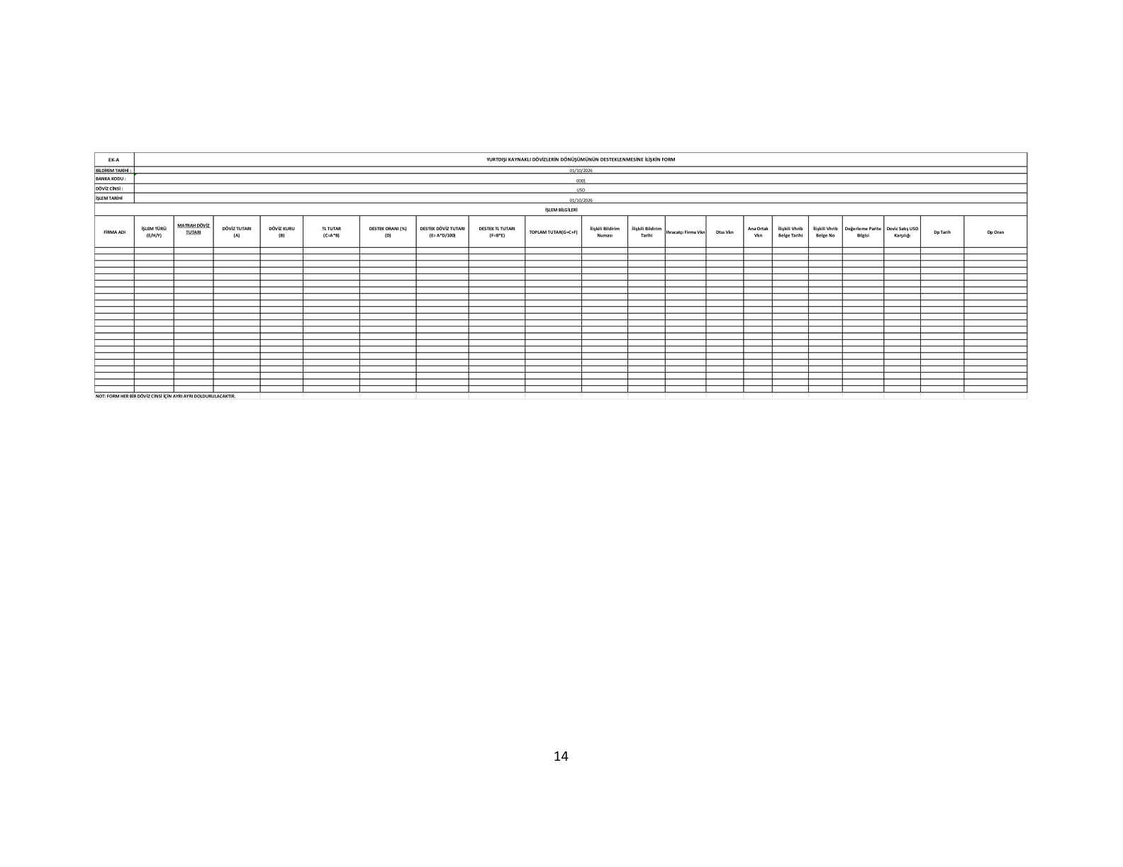

EK: B
DÖVİZ DÖNÜŞÜM DESTEĞİ TALEP FORMU
TÜRKİYE CUMHURİYET MERKEZ BANKASINA VE ……………….…. BANKASINA
Firmaların Yurt Dışı Kaynaklı Dövizlerinin Türk Lirasına Dönüşümünün Desteklenmesi Hakkında
Tebliğe İlişkin Uygulama Talimatı (Uygulama Talimatı) kapsamında, Bankanız aracılığıyla
Türkiye Cumhuriyet Merkez Bankasına (Merkez Bankası) satılacak …………… döviz tutarı için
döviz dönüşüm desteğinden yararlanmak amacıyla işbu talep formu tarafımızca düzenlenmiştir.
Bu kapsamda;
Uygulama Talimatında yer alan kuralların aracı banka tarafından tarafımıza açıklandığını,
söz konusu kuralları kabul ettiğimizi, Merkez Bankasınca belirlenen firma satış limitimizin yetersiz
olduğunun tespit edilmesi halinde döviz dönüşüm desteğinin ödenmeyeceğini, bu talep formu
kapsamında satışı yapılan dövizlerin iadesini hiçbir durumda talep etmeyeceğimizi, aracı bankaya
ibraz edilen Döviz Pozisyonu Bildirim Formu ve diğer tüm bilgi, belge ve verilerin doğru, eksiksiz
ve gerçeğe uygun olduğunu; söz konusu bilgi, belge ve verilerin döviz dönüşüm desteğinden
yararlanma koşullarının değerlendirilmesinde esas alınacağını ve gerçeğe aykırı veya eksik
beyandan doğabilecek sonuçlardan sorumlu olduğumuzu, döviz dönüşüm desteği ödemelerinin
kısmen veya tamamen geri alınmasını gerektiren herhangi bir durumun ortaya çıkması halinde,
tahsil edilmesi gereken tutarın ayrıca bir talimatımıza, onayımıza, ihbar veya ihtara gerek
olmaksızın aracı banka nezdindeki her türlü hesabımızdan resen tahsil edilmesine ve Merkez
Bankasına aktarılmasına peşinen muvafakat ettiğimizi; nezdinizde bulunan, tarafımızca beyan
edilen, sunulan veya işlem sürecinde oluşan her türlü bilgi, belge ve verinin Merkez Bankası ve
aracı bankalar tarafından;
-
Döviz dönüşüm desteği işlemlerinin değerlendirilmesi, gerçekleştirilmesi, izlenmesi ve
denetlenmesi,
-
Mevzuat gereği yetkili kamu kurum ve kuruluşlarıyla paylaşılması
amaçlarıyla kullanılmasına, kaydedilmesine, saklanmasına, işlenmesine ve paylaşılmasına
muvafakat ettiğimizi, bankacılık ve kambiyo mevzuatı çerçevesinde gerekli bilgilendirmenin
tarafımıza yapıldığını ve açık rızamızın bulunduğunu gayrikabili rücu olarak kabul eder, döviz
dönüşüm desteğine yönelik talebimizin bu çerçevede işleme alınmasını arz ederiz.
Ayrıca, bu Uygulama Talimatının 3 üncü maddesinin birinci fıkrasının (ğ) bendi ve 8 inci
maddesinin dördüncü fıkrası kapsamında kontrol ilişkisi bulunan firmalara ilişkin bilgiler, işbu
talep Formunun ayrılmaz bir parçası olan EK-B1 Kontrol İlişkisi Bulunan Firmalar Listesinde
eksiksiz olarak beyan edilmiştir.
EK-B1 kapsamında beyan edilen bilgilerin tam, doğru ve güncel olduğunu; kontrol ilişkisi
kapsamında bildirilmesi gereken herhangi bir firma veya kişinin eksik bırakılmadığını; beyan edilen
bilgilerde meydana gelecek değişiklikleri aracı bankaya bildireceğimizi ve gerçeğe aykırı veya
eksik beyanda bulunulması halinde Uygulama Talimatında öngörülen hükümlerin uygulanacağını
kabul, beyan ve taahhüt ederiz.
Tarih:
EK: B1 Kontrol İlişkisi Bulunan Firmalar Listesi Firma VKN ve Ünvanı:
Yetkili Kişi(ler) ve İmzalar:
15

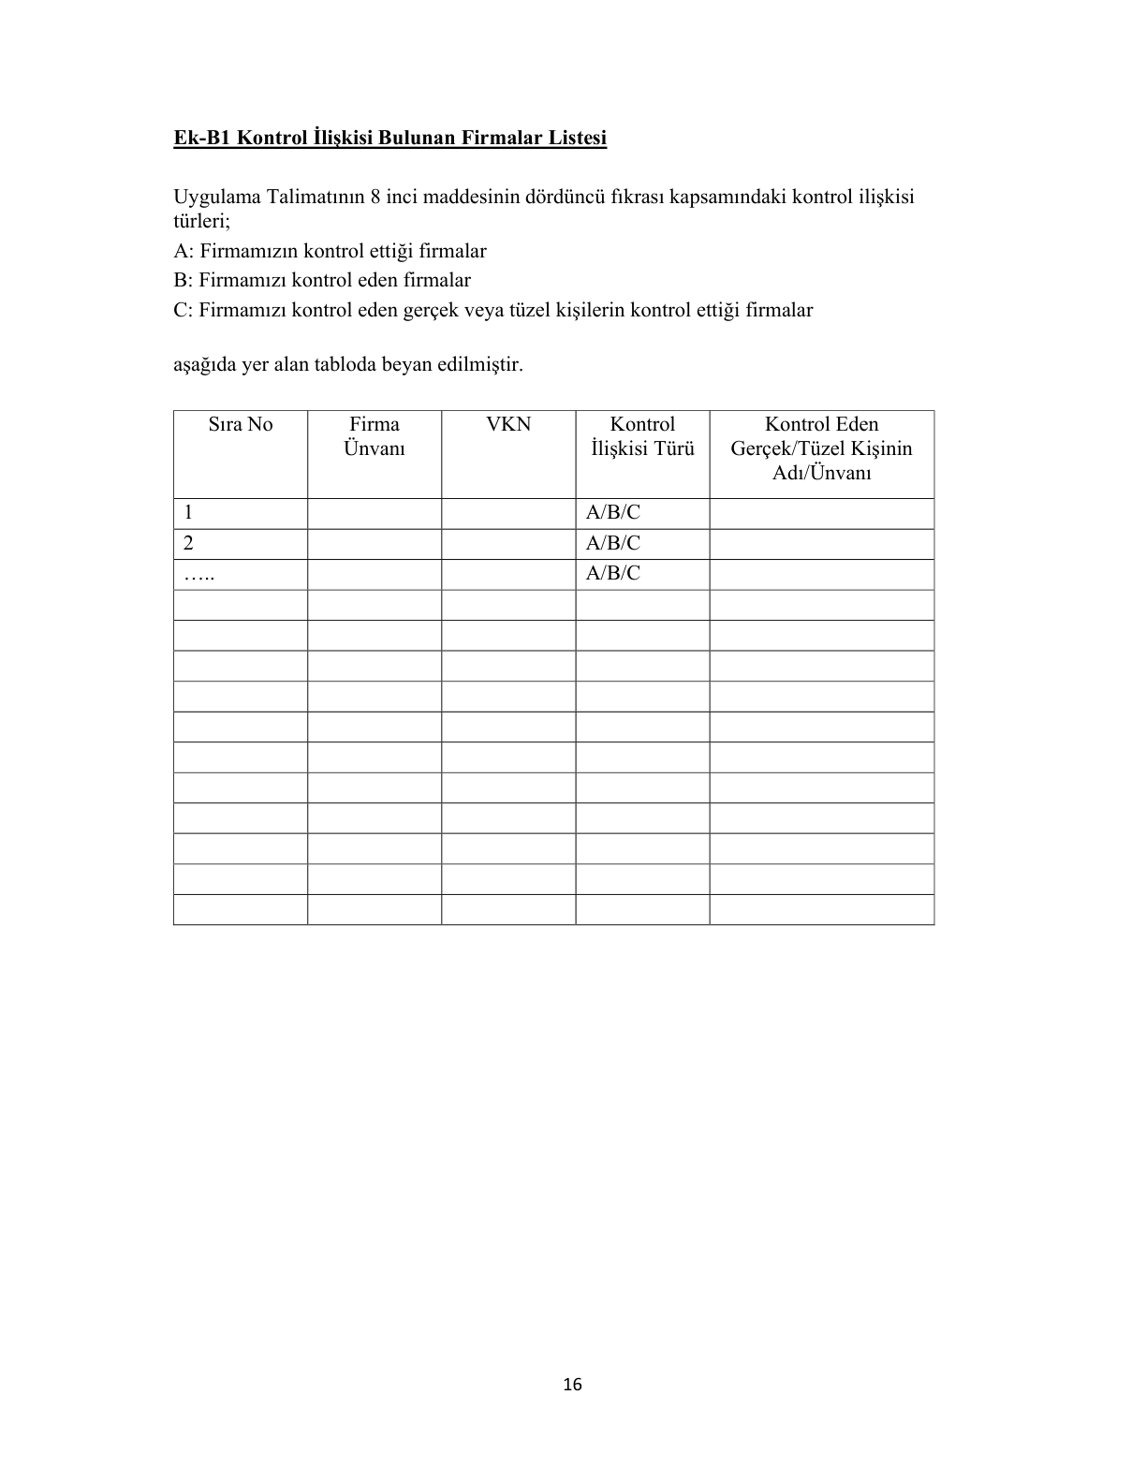

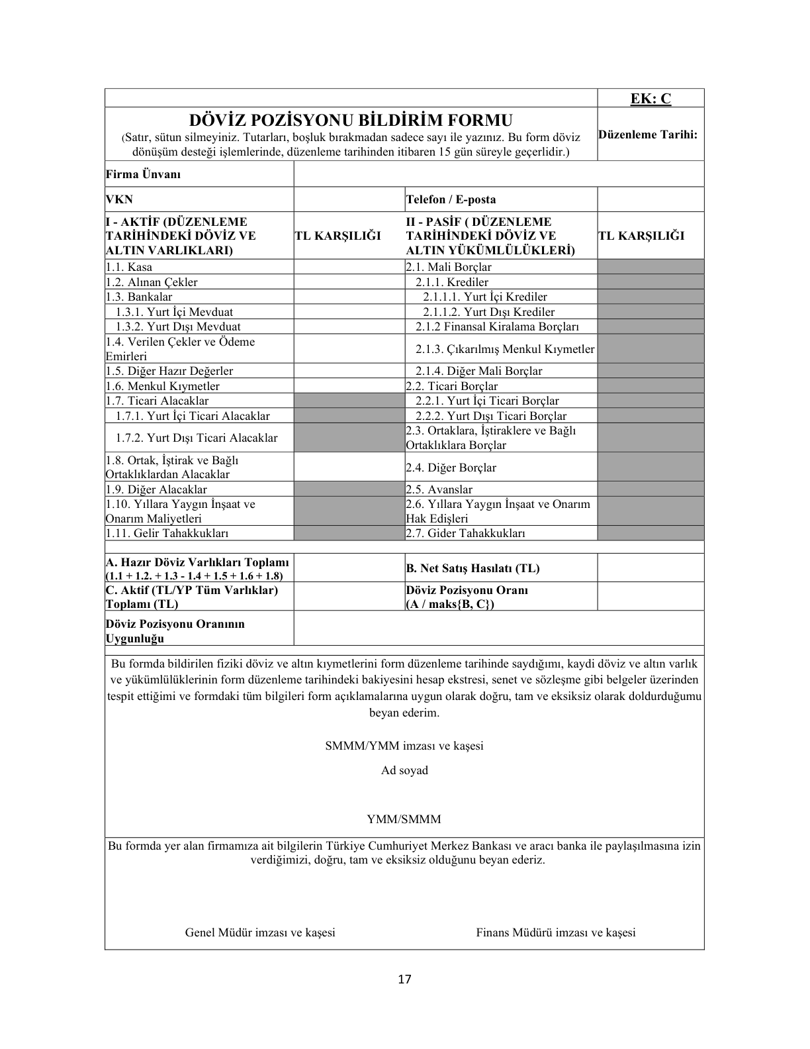

Açıklamalar:
(1) Formun doldurulmasında www.tcmbveri.gov.tr adresinde yer alan “Sistemik Risk Veri Takip Sistemi Açıklama
Formu” dokümanında yer alan açıklamalar dikkate alınır.
(2) Döviz Pozisyonu Bildirim Formu YMM/SMMM tarafından hazırlanarak imzalandıktan sonra firma yetkilileri
tarafından formda yer alan bilgilerin doğruluğu teyit edilerek imzalanır ve aracı bankaya ibraz edilir.
(3) Form aracı bankaya ıslak imzalı veya elektronik imzalı ibraz edilir. Form birden fazla aracı bankaya ibraz edilecekse
ihtiyaç duyulan sayıda nüsha hazırlanarak imzalanır.
(3) Bildirim düzenleme tarihindeki altın/döviz varlık ve yükümlülüklerinin TL karşılığı, döviz varlıkları için TCMB
tarafından içinde bulunulan yılın ilk iş günü ilan edilen döviz alış kurları; altın varlıkları için Borsa İstanbul tarafından
içinde bulunulan yılın ilk iş günü ilan edilen altın fiyatları üzerinden hesaplanarak yazılır.
(4) Döviz veya altına endeksli varlık ve yükümlülükler, döviz veya altın varlık ve yükümlülükleri sayılır.
(5) Döviz pozisyonu oranı hesaplamasında kullanılmayan taralı alanlar doldurulmayacaktır.
(6) Aktif toplam tutarı Gelir İdaresi Başkanlığına verilen yıllık beyannamelerde raporlanan en güncel yıl sonu bilanço
aktif tutarı, net satış hasılatı ise aynı beyannamede yer alan yıllık net satış hasılatı toplamıdır.
(7) Verilen çekler ve ödeme emirleri pozitif değer olarak raporlanır. Ancak hazır döviz varlıkları toplamı ile döviz
pozisyonu oranı hesaplamasında bu değerin çıkarılması gerektiğine dikkat edilmelidir.
EK:
SMMM veya YMM’nin bağlı olduğu meslek odasından çalışanlar listesinde kayıtlı olduğu gösteren “Faaliyet Belgesi”
18

EK: D
ETGB KAPSAMINDA DÖVİZ SATIŞINA İLİŞKİN BEYANNAME
...........................................BANKASINA
Firmamız, “Firmaların Yurt Dışı Kaynaklı Dövizlerinin Türk Lirasına Dönüşümünün
Desteklenmesi Hakkında Tebliğe İlişkin Uygulama Talimatı (Uygulama Talimatı)” nın 5 inci
maddesinin onuncu fıkrası kapsamında;
-ETGB konusu ihracat işlemlerimize ilişkin yurt dışı kaynaklı döviz bedellerinin Türk lirasına
dönüşümüne yönelik işlemlerimizi, üç (3) aylık süre boyunca yalnızca bankanız nezdinde
gerçekleştireceğimizi,
-Bu süre içerisinde başka herhangi bir banka aracılığıyla anılan kapsamda döviz satışı, döviz
dönüşüm desteği başvurusu veya benzeri bir işlem yapmayacağımızı,
-Aksi bir durumun tespiti halinde, ilgili mevzuat ve Uygulama Talimatı çerçevesinde
doğabilecek tüm sorumluluğun tarafımıza ait olduğunu
gayrikabili rücu kabul, beyan ve taahhüt ederiz.
İşbu beyan, ETGB’ye dayalı döviz dönüşüm desteğinden yararlanılmasına esas olmak üzere
düzenlenmiş olup, gerçeğe aykırı beyanda bulunulması halinde doğacak her türlü hukuki, idari
ve mali sonuç tarafımıza aittir.
Tarih:
Firma VKN ve Ünvanı:
Yetkili Kişi(ler) ve İmzalar:
19

EK: E
ARACILI İHRACAT KAPSAMINDA DÖVİZ DÖNÜŞÜM DESTEĞİNİN
TEDARİKÇİYE/İMALATÇIYA ÖDENMESİNE İLİŞKİN BEYANNAME
...........................................BANKASINA
“Firmaların Yurt Dışı Kaynaklı Dövizlerinin Türk Lirasına Dönüşümünün Desteklenmesi
Hakkında Tebliğe İlişkin Uygulama Talimatı (Uygulama Talimatı)” nın 5 inci maddesinin
altıncı ve yedinci fıkrası uyarınca;
-Aracılı ihracat sözleşmesi kapsamında döviz dönüşüm desteği işlemi yaptığımızı,
-Aracılı ihracat sözleşmemizi aracı bankaya ibraz ettiğimizi,
-Döviz dönüşüm desteği talebiyle sattığımız ihracat bedellerinin aşağıda listesine yer verilen
GB ve faturalardan kaynaklandığını,
-Listede bilgilerine yer verilen GB’lerde tedarikçi/imalatçı firmanın kayıtlı olduğunu,
-Listedeki GB ve fatura eşleşmesinin doğru olduğunu, listedeki her bir GB kapsamındaki
tedariğin/imalatın GB’nin hizasındaki faturalar ile yapıldığını,
-Listedeki faturaların başka döviz dönüşüm desteği işlemlerinde kullanılmadığını,
-Ekli tabloda yer verilen ihracatlar kapsamında yapılan döviz dönüşüm desteği işleminde,
satılan dövizin TL karşılığının aracı ihracatçının hesabına ödeneceğini, yapılacak döviz
dönüşüm desteği ödemesinden kaynaklanan alacağın aracı ihracatçı firma tarafından
tedarikçi/imalatçı firmaya temlik edildiğini, buna göre döviz dönüşüm desteği ödemesinin
doğrudan tedarikçinin/imalatçının hesabına yatırılacağını*,
-Aksi bir durumun tespiti halinde, ilgili mevzuat ve Uygulama Talimatı çerçevesinde
doğabilecek tüm sorumluluğun tarafımıza ait olduğunu,
gayrikabili rücu kabul, beyan ve taahhüt ederiz.
İşbu beyan, aracılı ihracat kapsamındaki döviz dönüşüm desteğinden yararlanılmasına esas
olmak üzere düzenlenmiş olup, gerçeğe aykırı beyanda bulunulması halinde doğacak her türlü
hukuki, idari ve mali sonuç tarafımıza aittir.
Aracı İhracatçı Firma Yetkilileri
Tedarikçi/İmalatçı Firma Yetkilileri
Ad, Soyad, İmza
Ad, Soyad, İmza
* Döviz dönüşüm desteğinin doğrudan tedarikçi/imalatçı tarafından hak edildiği hallerde bu ifadeye
yer verilmez.
20

